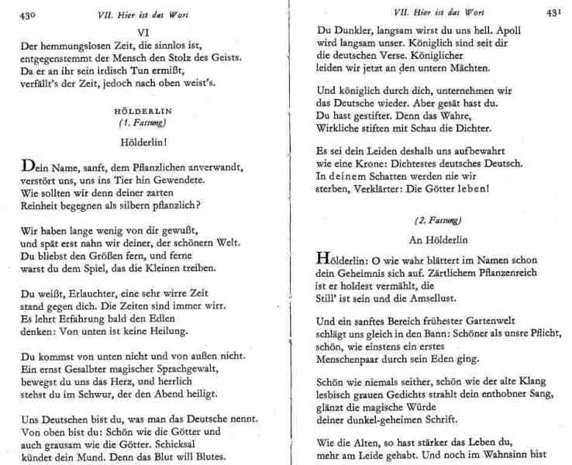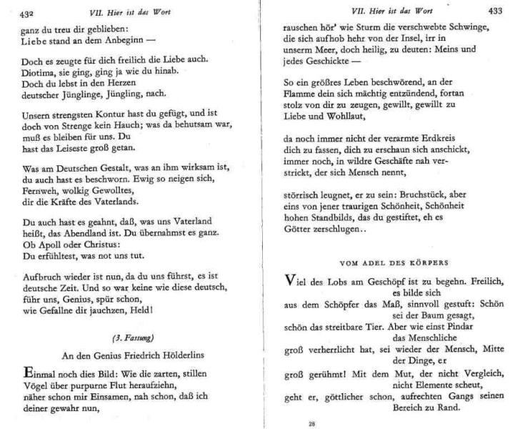

JOSEF WEINHEBER. SÄMTLICHE WERKE Herausgegeben von Josef Nadkr und Hedwig Weinheber. II. Band: GEDICHTE / ZWEITER TEIL. SALZBURG: OTTO MÜLLER VERLAG, S. 430-433.

